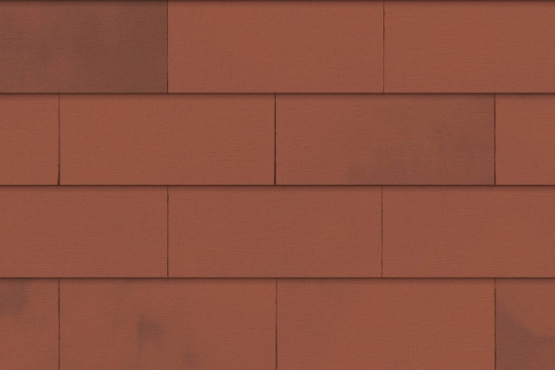
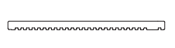
Productomschrijving
Type: keramische gevelbekleding, type: Classic - I-vormig
Textuur: onbezand, weinig textuur
Kleur: red flamed
rood, met donkerrode nuances
Technische eigenschappen
- Afmeting H x B x D ca. 225x400x13 mm
- St/m² ca. 12,5
- Toleranties op afmetingen
Breedte (in geëxtrudeerde richting): +/- 4 mm
Hoogte (tegengesteld aan de geëxtrudeerde richting): +/- 2 mm
Dikte - volgens EN ISO10545-2: 13 mm +/- 1 mm
Rechtheid (in geëxtrudeerde richting) volgens EN ISO 10545-2: +/- 1,5 mm
Orthogonaliteit volgens – volgens EN ISO 10545-2: +/- 2 mm
Vlakheid: +/- 2 mm
- Wateropname – volgens EN ISO 10545-3 3-6%
- Gewicht: 2,5 kg/st +/- 0,5 kg
- Vorstweerstand – volgens EN ISO 10545-12: vorstbestand
- Brandreactie: klasse A1
- Buigsterkte - belasting (225x500 mm) – volgens EN ISO 10545-4: > 750 N
- Weerstand tegen thermische schokken – volgens EN ISO 10545-9: voldaan
- Schokvastheid – inslagweerstand – volgens EN ISO 10545-5: 0,7-0,9
- Bestandheid tegen vlekken – volgens EN ISO 10545-14: groep 5 (email)
- Chemische bestandheid – volgens EN ISO 10545-13: groep GA (email)
- Thermische uitzetting – volgens EN ISO 10545-8: 5,75 x 10-6 K-1 +/-1

Uitzichtskenmerken
Bij een steekproef op 100 tegels zullen ten minste 95 onbeschadigd zijn. Worden als beschadiging beschouwd: iedere gebroken tegel, tegels
met een afgebroken hoek of rand of scheuren in de aangebrachte lagen, ofwel zichtbare scheuren (< 0,2 mm) of afgeschuurde profilering, voor zover deze voor het zichtvlak van de tegel als storend moeten worden beschouwd. De minimumdiameter van een beschadiging bedraagt 15 mm.
Het aantal tegels met fouten mag de 5% niet overschrijden. Worden als fout beschouwd: de aanwezigheid van insluitsels die bij zwelling aanleiding kunnen geven tot afschilferingen in het zichtvlak van de strip ofwel scheuren met een breedte ≥0,2 mm op het zichtvlak.
Transport en opslag
De pallets niet op elkaar transporteren en stockeren om breuk te vermijden.

Alle data zijn verstrekt door de fabrikant. Afmetingen kunnen variëren in functie van de producties. Voor de meest actuele versie zie www.brickz.world. Dit document is niet bindend en vernietigt alle voorgaande publicaties.
De fabrikant behoudt zich het recht om het productengamma en haar karakteristieken te wijzigen. De gebruiker dient er zich steeds van te vergewissen te beschikken over de meest recente beschrijvingstekst.

